Pink Diary

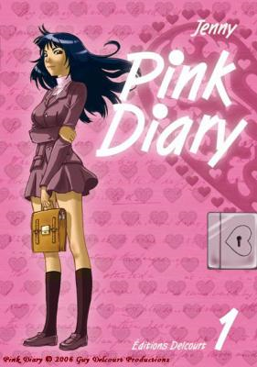
Titre: Pink Diary
Auteur: Jenny
Genre: Manga
- Cote Cote:BD JEN

Résumé: Ce livre raconte le vie de Kiyoko qui va habiter chez un ancien amis quelle déteste à présent, ce livre parle d'amour et d'amitié. Il est écrit par Jenny.

Mon avis: C'est un manga génial et j'ai aimé l'histoire qui est bien trouvée, je le conseille au fan d'histoires d'amour et d'entre aide entre frère et sœur. IL parle aussi des crises d'adolescence et de tous les problèmes qui peuvent faire chavirer.

L
5°Cotillard

